

Sensibilisation des enfants aux milieux naturels de Guyane au travers de 3 sites du Conservatoire du Littoral

**Fiche bilan du micro-projet**

# Présentation

|  |  |
| --- | --- |
| **Structure, personne en charge du projet et statut** | Association Kwata, représentée par son Directeur |
| **Coût total du projet**  (en euro) | 12 528 € prévus, 13 265 € réalisés |
| **Montant du financement sollicité**  (respectivement en valeur et % du coût total) | 9 672 € |
| **Lieu de réalisation** |  |
| **Contact**  (mail et tel) | Benoit de Thoisy, Directeur. <benoit@kwata.net> |
| **Date de début du micro-projet** | 01 septembre 2022 |

**Contexte, enjeux et rappel des objectifs** *(1000 car. max) :*

Le projet se construisait autour de trois sites naturels protégés, propriété du Conservatoire du Littoral, et gérés ou co-gérés par l'association Kwata : Pointe Liberté sur la commune de Macouria, Vidal-Tigamy et Salines de Montjoly sur la commune de Rémire-Montjoly. L'objectif de ce projet était de faire découvrir les milieux naturels à des collégiens de Macouria, Remire-Montjoly et Matoury, par la découverte sur les sites, par plusieurs interventions thématiques en classes, et, comme idée initiale, la réalisation d'une plaquette de présentation de chacun de ces espaces.

**Principales évolutions du contexte et réorientations en fonction des conditions d’exécution** *(500 car. max - évènements externes ayant influé significativement sur l’exécution du micro-projet (favorables ou défavorables))*

L'évolution principale est relative aux livrables. Une plaquette était envisagée initialement. Il est apparu rapidement, au vu des trois classes impliquées, que ce livrable ne correspondait pas aux attentes des enseignants ni des élèves. Cette réalisation est apparue trop complexe pour les classes. Les classes ayant candidaté et retenues pour le projet hébergeaient en effet de nombreux élèves dont le français n'était pas la langue maternelle, et qui avaient quelques difficultés d'apprentissage. Les enseignants ont d'emblée considéré que ce livrable était trop ambitieux. Par ailleurs, la mise en place de ce projet avec des CM1 plutôt que des collégiens comme initialement prévu a fait que le projet de plaquette était irréaliste.

**Rappel des partenaires du micro-projet**

Le projet était tourné vers les écoles de quartiers défavorisées des communes de Rémire-Montjoly et de Matoury, en Guyane. Au lancement du projet, un appel à manisfestation d'intérêt a été fait, via le Rectorat de Guyane, auprès des collèges de la Communauté de communes du centre littoral. Toutefois, le manque de réponse a obligé à ouvrir le projet aux écoles élémentaires. Trois établissements ont finalement répondu, les trois ont pu être retenus : une classe de 6ème, et deux classes de CM1

# Bilan technique et financier

## Exécution technique

**Tâches réalisées et productions :** *renseigner le tableau en page 4   
(commentaires, 300 car. max)*

- Interventions sur sites et en classe faites (8 interventions par classe)

- Ecole primaire YC Boloré (Macouria) : travail à Pointe Liberté, sur les mangroves

- Ecole primaire Rochambeau (Matoury) : sorties à Tigamy, et travail sur les grenouilles, avec réalisation d'un poème.

- Collège A Dédé (Rémire) : travail à Vidal, pose de pièges photographiques en forêt, puis travail en clase sur les chaines alimentaires.

**Résultats obtenus :** *renseigner le tableau**en page 4  
(commentaires, 300 car. max)*

Les trois classes engagées ont clairement dit être très satisfaites. La curiosité et l'enthousiasme des élèves lors de sorties de terrain ont montré que cette sensibilisation était possible, même pour des élèves issus de zones, d'histoires et de milieux défavorisés, mais qu'elle devait passer par de la découverte in situ plutôt qu'en classe.

Paradoxalement, en dépit d'une nature omniprésente en Guyane, les élèves des zones les plus difficiles sont très éloignées de l'environnement, et l'urbanisme social qui a prévalu pendant des décennies a éloigné les habitants de la nature. Par ailleurs, les contraintes liées au difficultés et retard d'enseignement font que souvent, les projets extrascolaires comme ceux tournant autour de l'environnement passent au second plan des priorités des enseignants.

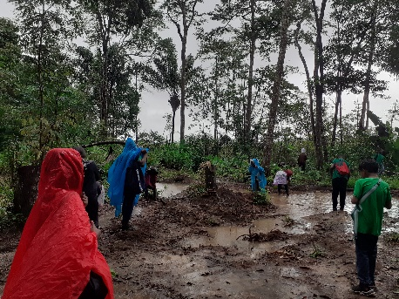

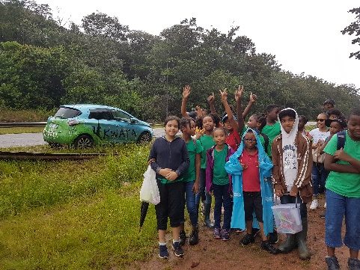

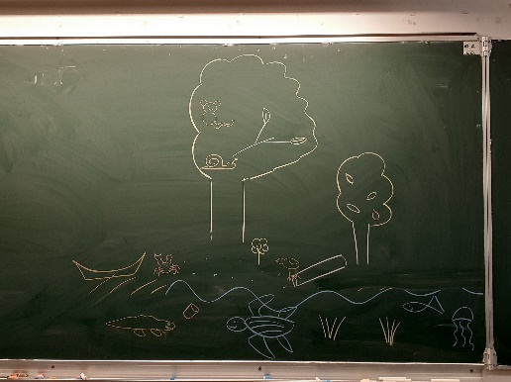

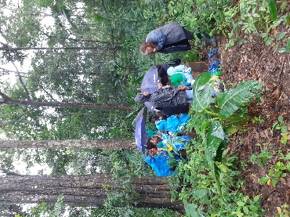

**Bilan des partenariats engagés** *(présentation des partenariats engagés, 500 car. max)*

Les trois classes ont toutes été très satisfaites des sorties et des interventions. Elles ont chacune réorienté les livrables sur lesquels elles souhaitaient s'engager, sans toutefois toujours arriver au bout de leur projet. Si les résultats finaux n'ont pas toujours été conformes aux attentes des enseignants ni de l'association, la portée pédagogique du projet a été jugée très bonne.

|  |  |  |  |  |
| --- | --- | --- | --- | --- |
| **Points d'évaluation** | **Description des actions du micro-projet** | **Résultats prévus du micro-projet** | **Résultats obtenus du micro-projet (indicateurs)** | **Résultats différés du micro-projet** |
| **Amélioration dans la préservation de la biodiversité** | Découverte de 3 sites du Conservatoire du littoral, | Acquisition de connaissances sur l'environnement, le fonctionnement des écosystèmes, | Conformes aux attentes |  |
| **Partenariats (diversité des statuts)** | 3 collèges | Réalisation de plaquettes de présentation de 3 sites naturels | 2 écoles élémentaires et 1 collège  Livrables trop compliqués pour les classes impliquées sur le projet |  |

## Exécution financière : à remplir, sauf pour les associations

Budget récapitulatif des dépenses réellement engagées dans le cadre du micro-projet

|  |  |  |  |  |  |  |  |  |
| --- | --- | --- | --- | --- | --- | --- | --- | --- |
|  |  | **PREVISONNEL** | | **REEL** | | | | |
| **Détail des coûts** | **Intitulé de la dépense** | **Quantité et coût unitaire** | **Coût total de l’action** | **Quantité et coût unitaire** | **Coût total de l’action** | **dont auto-financement** | **dont financement demandé à l’OFB dans le cadre de Te Me Um** | **dont autres financements** |
| Personnel permanent partiellement affecté au projet | Encadrement du micro-projet |  |  |  |  |  |  |  |
| Autre |  |  |  |  |  |  |  |
| Personnel non permanent | |  |  |  |  |  |  |  |
| Déplacements | Déplacements *(ie vols longs courriers)* |  |  |  |  |  |  |  |
| Déplacements locaux |  |  |  |  |  |  |  |
| Hébergement |  |  |  |  |  |  |  |
| Restauration |  |  |  |  |  |  |  |
| Equipement *(ie dépenses d'équipement/investissement imputables au projet)* | |  |  |  |  |  |  |  |
| Autre | Location salle et matériel |  |  |  |  |  |  |  |
| Honoraires prestataires |  |  |  |  |  |  |  |
| Edition *(ex : frais d’impression)* |  |  |  |  |  |  |  |
| **Total** | |  |  |  |  |  |  |  |

Certifié conforme par la personne habilitée à certifier les comptes (Nom, statut, signature et cachet)

………………………………………………………………………………………………………………………………………………………………………………………………………………

*Commentaires éventuels sur l’exécution financière*

Les 1300€ non dépensés de production de plaquette (voir rapport) et les dépenses moindres de prestations de bus (certaines ont pu être prises en charge par les établissements scolaires) ont été basculés sur du temps d'animateurs (0.33ETP / mois sur 10 mois prévus, soit environ 500h. et 736h ont finalement été dédiées)

**Attention : les frais de structure ne sont pas pris en charge, la rémunération éventuelle des salariés concernés par le micro-projet se fait sur la base du coût réel journalier (fiches de paie à l’appui).**

## Perspectives après micro-projet et conclusion

**Stratégie de sortie de micro-projet adoptée (le cas échéant)***(la destination des matériels et équipements (joindre en annexe un bref inventaire), les mesures prises pour garantir la pérennité des acquis et/ou leur réplication, communication autour du micro-projet/ valorisation - 400 car. max.)*

**Leçons à tirer pour de futurs micro-projets** *(dont éléments et acquis réplicables du micro-projet - 400 car. max)*

Ce projet montre une nouvelle fois, avec des projets comme *Inonol malo* également financés par l'OFB, à la fois la nécessité pédagogique et la difficulté à mobiliser les classes en zones défavorisées (difficultés de niveaux, de langues, hétérogénéités socio économiques des profils des familles des élèves).

Des productions écrites sont compliquées à mettre en œuvre et ne correspondent pas aux attentes des enseignants ni des élèves.

**Y a-t-il eu un effet de levier grâce à Te Me Um** *(accès à d'autres financement et/ou perspectives de poursuivre avec un projet de plus grande envergure ? Si oui, merci d'expliquer - 500 car. max)*

Ce projet s'intègre dans une double dynamique : (ii) la construction de projets pédagogiques autour de 3 sites complémentaires d'un point de vue environnementale, écologique, et d'accessibilité pour les écoles de la collectivité de communes du centre littoral, et (ii) des efforts faits en faveur des publics scolaires défavorisés. Il vient en complément de deux aires terrestres éducatives, et de précédents projets en ce sens.

**Article pour le site internet** *(500 car. max, possibilité de joindre des documents ou liens)*

L'association Kwata a proposé la découverte de trois sites naturels du Conservatoire du Littoral à des écoles issues de quartiers difficiles de Cayenne et de sa périphérie. Plages, mangroves, grenouilles, petites bêtes, pièges photographiques, chaines alimentaires, forêt sous la pluie, n'avaient plus de secret pour les élèves !

**Pour mémoire liste des pièces à fournir :**

- la présente fiche complétée

- au moins 3 photos[1]* assorties des crédits au format jpeg ou png de minimum 1000 pxl de côté

- les productions et livrables associés au micro-projet

- pour les associations, document [Cerfa n°15059*02](https://www.service-public.fr/associations/vosdroits/R46623) Compte-rendu financier de subvention complété.

- l’OFB se réserve le droit de demander spécifiquement les factures des dépenses prises en charge par Te Me Um

1. \**L’utilisation des trois photos fournies est strictement et uniquement réservée à l’illustration du site internet, du compte Twitter et du groupe Facebook du programme Te Me Um. Le crédit photo transmis sera indiqué lors de toute utilisation. Aucune rétrocession ou autre utilisation de ces photos n’est possible en dehors du cadre ci-présent sans une nouvelle demande du service Connaissance - Appui aux Acteurs - Mobilisation des Territoires de l’OFB.* 